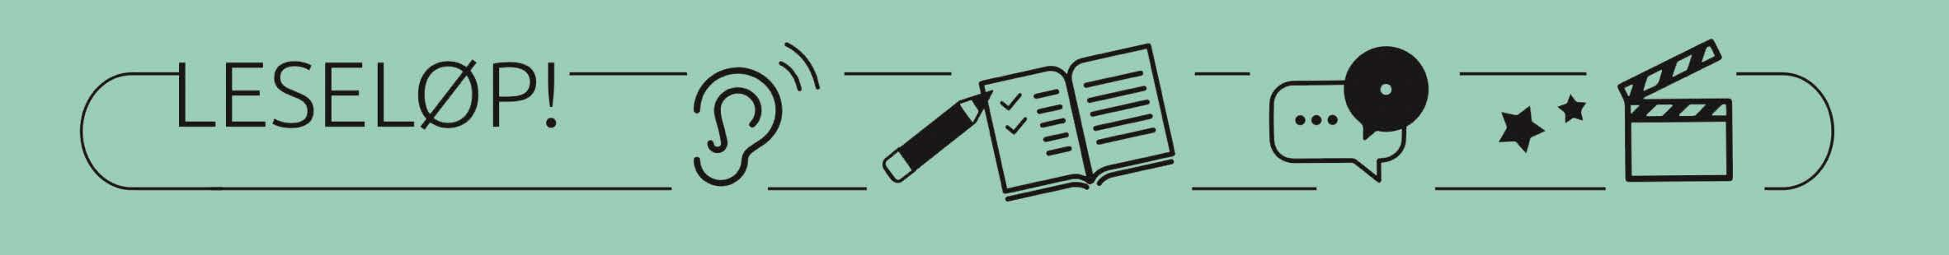

Oppgaver til elevene

Primærtekst: Klimarealistene
Gruppesamtaler: «Hvem er ekspert på klima?»

De utdelte rollekortene beskriver noen oppdiktede personer. Dere skal diskutere hvem av disse personene som er mest og minst ekspert på klima, og dere skal lage en rangering av dem fra «ikke ekspert» til «ekspert» på klima.

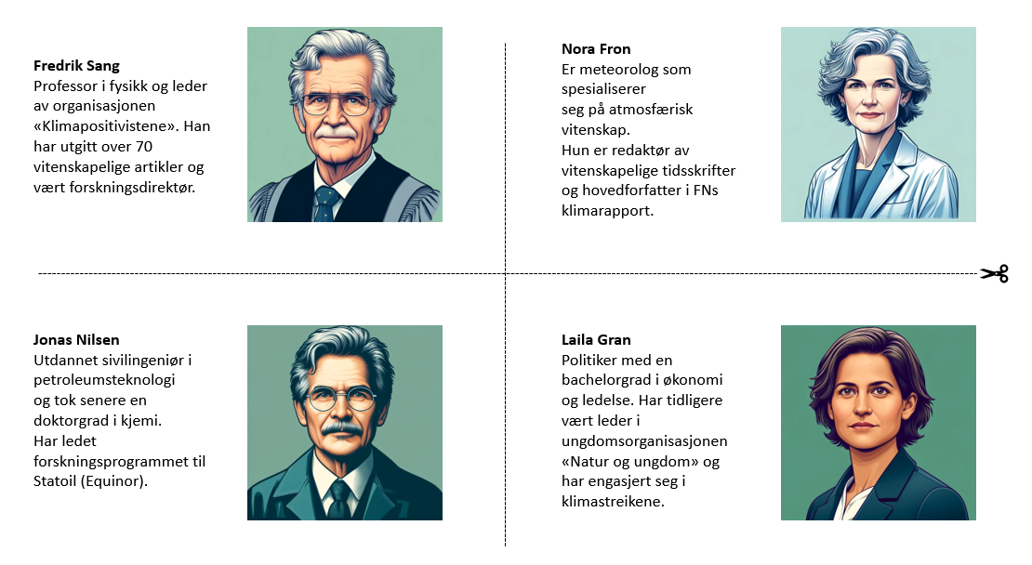
Figur 1: Rollekortene.

Skriveoppgave: Oppsummering av informasjon og kilders troverdighet

Skriveoppgave: Dere skal bruke skjemaet under for å skrive en rapport som oppsummerer
noe av informasjonen dere har funnet knyttet til påstander om klimaendringer. Skriv kort ned informasjonen dere har funnet om klimaendringer, navn på kilden og vurder kildens troverdighet kort. Bruk gjerne noen av punktene i flytskjemaet.
